2004年下半年高等教育自学考试全国统一命题考试[[微信公众号：ikaoti]
可编程控制器原理与应用试卷
(课程代码2236)
一、填空题(本大题共10小题，每空1分，共10分)请在每小题的空格中填上正确答案。错填、不填均无分。
l、可编程序控制器是一种专为 而设计的数字运算操作的电子系统。
2、PLC采用典型的计算机结构，由中央处理单元、存储器、 和其它一些电路组成。
3、PLC的现场输出接口电路一般由微机输出接口电路和 组成。
4、PLC的输出形式为继电器，则负载的电源可以是 。
5、对直流供电的感性负载，额定电压24V，电流0.5A，为了减小对PLC输出继电器触点的影响，采用RC放电电路，应选C= HYPERLINK "http://zk.ikaoti.cn/zikao.htm" EMBED Equation.3 \* MERGEFORMAT $μ$F。
6、PLC执行KEEP指令时，若置位输入和复位输入同时到达，以 优先。
7、TIMH指令的时间增量为 。
8、TR指令必须与OUT指令或 指令连用。
9、PLC程序设计语言的记述方式一般用 来表示。
10、欧姆龙PLC的系统联网中，PLC与PLC之间的连接称 连接。
二、简答题(本大题共4小题，每小题4分，共16分)[[微信公众号：ikaoti]
11、简述可编程控制器与继电器控制系统的区别与特点。
12、PLC有哪几种内部继电器?
13、说明DIFD是什么指令，并简述其功能。
14、试用KEEP指令实现图示梯形图的功能。
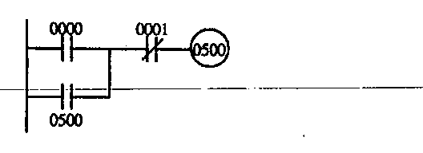[本科目答案页面导航：http://zk.ikaoti.cn/zikao.htm]
三、简单分析题(本大题共6小题，每小题5分，共30分)
15、写出图示梯形图对应的指令程序。
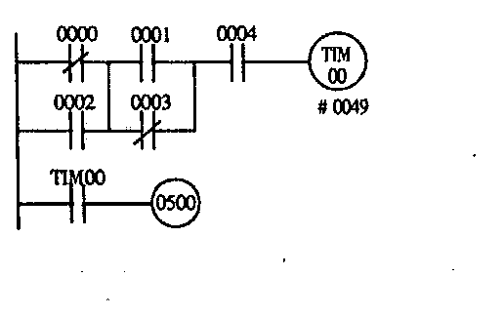
16、化简图示梯形图．并写出化简后对应的指令程序。[最新年份咨询qq593777558]
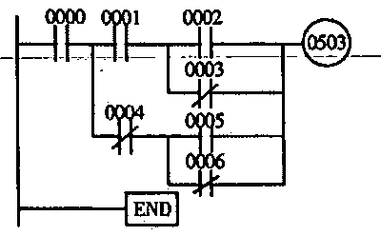[本科目答案页面导航：http://zk.ikaoti.cn/zikao.htm]
17、写出图示梯形图对应的指令程序。
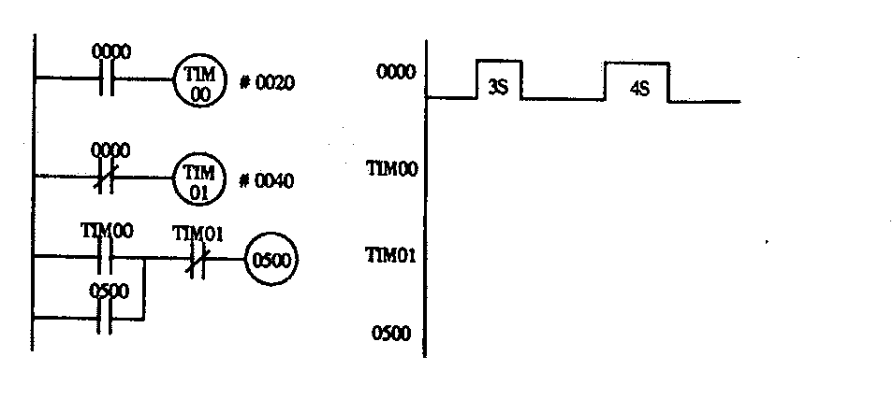
18、画出该段指令程序对应的梯形图。
LDNOT0000
OR0002
LD0001
OR0003
ANDLD
OUT0500
LD0004
TIM00
#0060
LDTIM00
ANDNOT0005
OUT0501
19、画出该段指令程序对应的梯形图。
LD0000
ANDNOT0001
ORNOT0003
AND0002
LD0004
LD0005
AND0006
SFT(10)05
05
20、画出该段指令程序对应的梯形图。
LD0000
LDNOT0001[[微信公众号：ikaoti]
LDNOT0002
AND0003
ORLD
ANDLD
OUT0500
LDNOT0004
AND0005
TIM00
#0036
四、简单应用题(本大题共2小题，每小题l0分，共20分)
2l、已知控制电路的梯形图如下，试根据输入波形图，画出输出波形图。(输出继电器初
始状态为OFF)
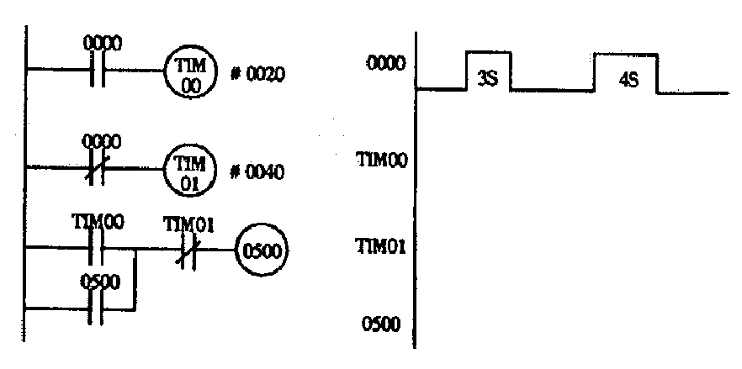
22、已知控制电路的梯形图如下，根据输入波形图，试从虚线开始画出输出波形图。
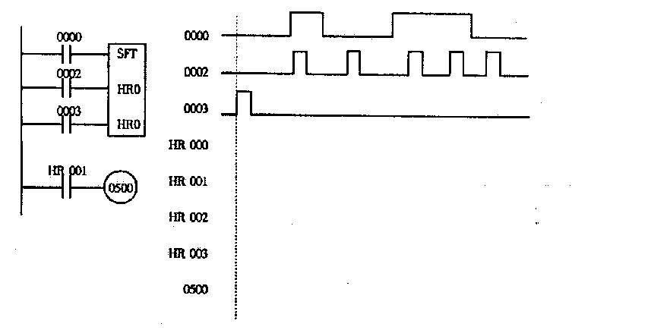
五、设计题(本大题共2小题，每小题12分，共24分)[本科目答案页面导航：http://zk.ikaoti.cn/zikao.htm]
23、设计程序，要求输入输出关系满足如图所示功能。
- 画出梯形图；(2)写出指令语句程序。
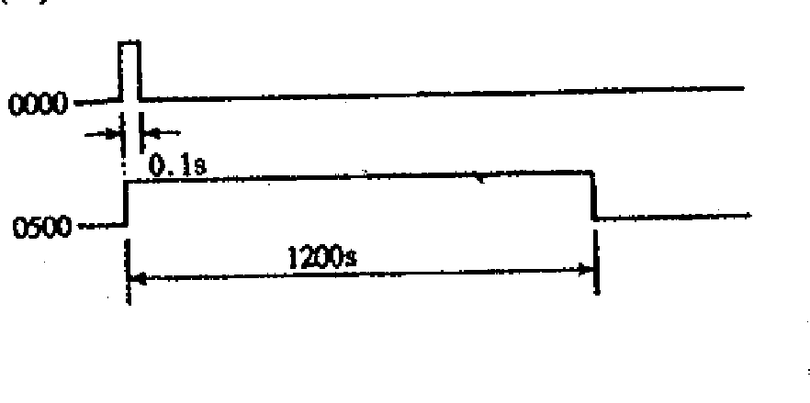
24、利用C20P型PLC实现两台电动机M1和M2的控制，要求：M1起动后，M2才能起动；M2起动后经5秒M1自动停车，M2可以单独停车。
试：①写出I／O分配表；
②画出梯形图。[最新年份咨询qq593777558]

